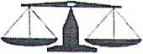

РОССИЙСКАЯ ФЕДЕРАЦИЯ  
ХАНТЫ-МАНСИЙСКИЙ АВТОНОМНЫЙ ОКРУГ

ОБЩЕСТВО С ОГРАНИЧЕННОЙ ОТВЕТСТВЕННОСТЬЮ

« П ЫТЬ-ЯХТО Р Г С Е Р В И с»

ИНН/КПП 8612019147/861201001,

ОГРН 1228600006755

628386, ХМАО-ЮГРА, г. Пыть-Ях, ул. Магистральная, 96  
тел, / факс 8(3463)46-09-51, 46-22-46  
E-mail: (orgservis.nrH'mnil.ru

MJ3JL от 27 июня 2023 года

Руководителям

образовательных учрежден ий.

Список поставщиков на 3 квартал 2023 года

|  |  |  |  |
| --- | --- | --- | --- |
| №  н/н | Поставщик | Адрес | Поставляемая  продукция |
| 1 | ООО «ДЕЛЬТА» | 620102. Свердловская обл., г.Екатеринбург, ул.Посадская. стр.21, офис 231 | Колбасные изделия |
| 2 | ООО «Кредо» | 628616, ХМАО-Югра.  г. Нижневартовск, ул. Ленина  6-П | Шоколад  Вафли, печенье, мини- рулеты. мини-кексы, панкейки. Чоко-пай. круассаны. |
| 3 | Индивидуальный предприниматель ШЕРНЯЕВ РАФАЭЛЬ ВЛАДИМИРОВИЧ | 628617, ХМАО-ЮГРА. г.  Нижневартовск  ул. Чапаева д.79 кв. 55 | Крупа в ассортименте Макаронные изделия М ас л о п одсол н е ч н ое Сахар, соль Чай. специи, прочее Сок. Томатная паста  Цыплята-бройлеры и филе ц ы п л е 11 ка-б ро й л е ра охлажденные.  Цыплята-бройлеры и грудка цыпленка- бройлера замороженные  Яйцо куриное С1 |

**и——**——

|  |  |  |  |
| --- | --- | --- | --- |
|  |  |  | Филе индейки замороженное  Йогурт питьевой, йогурт, майонез  Масло сладко-сливочное от 0.170 до 0,200гр  Масло сладко-сливочное (монолит).  Масло сладко-сливочное 0.015 гр  Сыр российский (голландский)45%. сыр плавленый.  Сметана, творог  Овощи и ягоды замороженные  Мясо говядины замороженное.  Язык и печень говяжьи замороженные.  Мясо (свинина), карбонат (свинина) замороженные  Горбуша, минтай, семга, треска, кета, тушка кальмара, крабовые палочки замороженные, а также рыбное филе в ассортименте |
| 4 | ООО «ДАРСИБ» | 625014, Тюменская обл., г. Тюмень, ул. Республики, д, 252, корпус 11 | Молоко ДСХ  Молоко сгущённое, молоко  концентрированное. молоко сгущённое вареное. |
| 5 | ООО «СИДЭ» | 628405, Ханты-Мансийский Автономный округ - Югра г.Сургут, ул. Мунарева проезд дом № 4, кв.76 | Овощи, фрукты |



i



|  |  |  |  |
| --- | --- | --- | --- |
|  |  | 628381, РФ. ХМАО-Югра. |  |
| 6 | ООО «Колос» | г.Пыть-Ях, ул. Магистральная -80 | Хлеб |

Директор ООО «Пыть-Яхторгсервис»

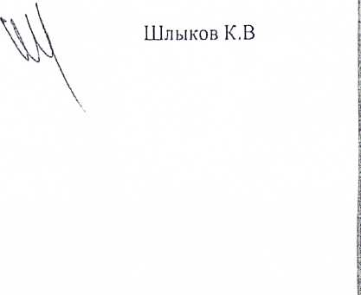

i

I